**VER MAPAS GEE EN COLAB**

<https://colab.research.google.com> (página de ingreso)

<https://www.youtube.com/watch?v=d1gNykSuauU&t=387s> (video de uso Colab)

1. Instalar:

!pip install geemap

1. Importar Colab y folium

Import google.colab

Import geemap.eefolium as geemap

1. Importar Librerias (Autenticar e inicializar)

import ee

# Tigger the authentication flow.

ee.Authenticate()

# Initializa the library.

ee.Initialize()



1. Ver un mapa base

Map = geemap.Map(center = [23.8103,90.4125], zoom = 9)

Map

1. Traer una imagen de SENTINEL-2 enmascarada: aquí se sube un shape polígono para que se haga un clip de la imagen.

sentinel2 = ee.ImageCollection("COPERNICUS/S2")

dhaka = ee.FeatureCollection("users/osleonr/Cities/dhaka")

image = sentinel2.filterBounds(dhaka)\

.filterDate('2018-01-01','2018-04-30')\

.sort('CLOUDY_PIXEL_PERCENTAGE', False)\

.mosaic()\

.clip(dhaka)

falsecolor = {'bands': ['B8','B4','B3'], 'min':0, 'max': 3000}

Map = geemap.Map(center = [23.8103,90.4125], zoom = 9)

Map.addLayer(image, falsecolor, 'False Color Composite')

Map.addLayerControl()

Map

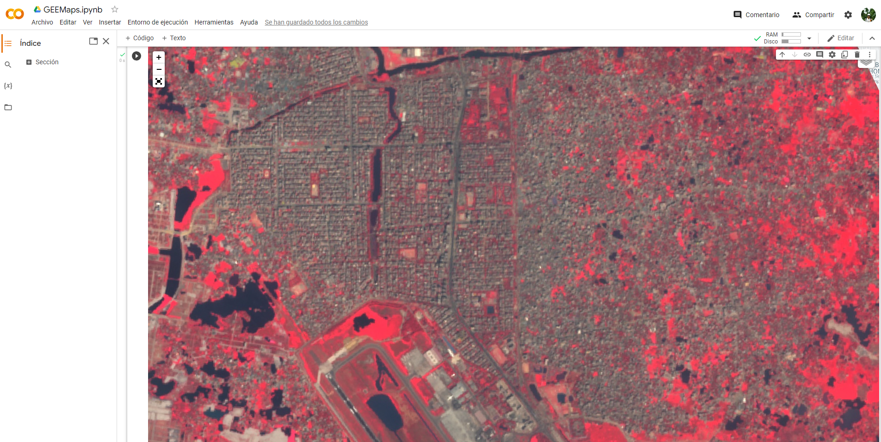

Seguir lección con video, min: 30:30 NDVI

Correr el comando en [19] e insertar Code

Palletes of colors: en Google escribir: color brewer

Generar mapas de profundidad de suelo desde la nube! Colab y R!!

<https://www.youtube.com/watch?v=5E104O01m9c>

Mas códigos PANDAS

<https://colab.research.google.com/github/zorzalerrante/aves/blob/master/notebooks/03-python-mapas-preliminario.ipynb>

<https://colab.research.google.com/github/efviodo/idatha-data-science-course/blob/master/notebooks/05%20-%20DS%20-%20Visualizacion%20de%20Datos%20-%20Python.ipynb>